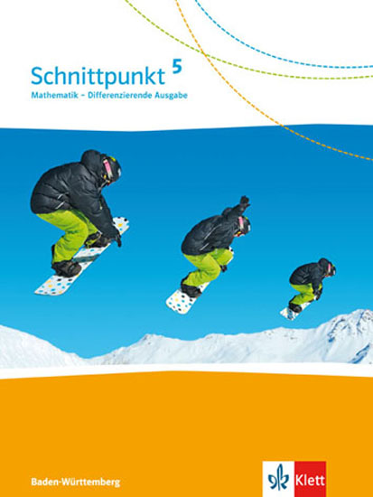 | Mein Schnittpunkt-Lernplan  Kapitel: 5 Geometrie. Vierecke  Lerneinheit: 2 Zueinander senkrecht  Ich kann Senkrechten erkennen und zeichnen. | Name:
 |  | Klasse:

Ich kann … |  |  |  | Das kann  ich gut: | Das muss ich noch üben: | erledigt |  | bis Termin
Ich kann … |  |  |  | Das kann  ich gut: | Das muss ich noch üben: | S | L | bis Termin
überprüfen, ob zwei Geraden oder Strecken senkrecht zueinander sind, | 1,  3 li | 5 li,  3 re, 5 re
zueinander senkrechte Geraden zeichnen, | 2,  4 li  F 14 (Anfang)  KV 70 | 4 re  KV 70 | KV 70
Gesetzmäßigkeiten zu Streckenzügen selbstständig erkennen und Streckenzüge fortsetzen, |  | 6 li | 6 re
Gelerntes üben und festigen. | AH S. 32

